**21、配置文件-自定义类绑定的配置提示**

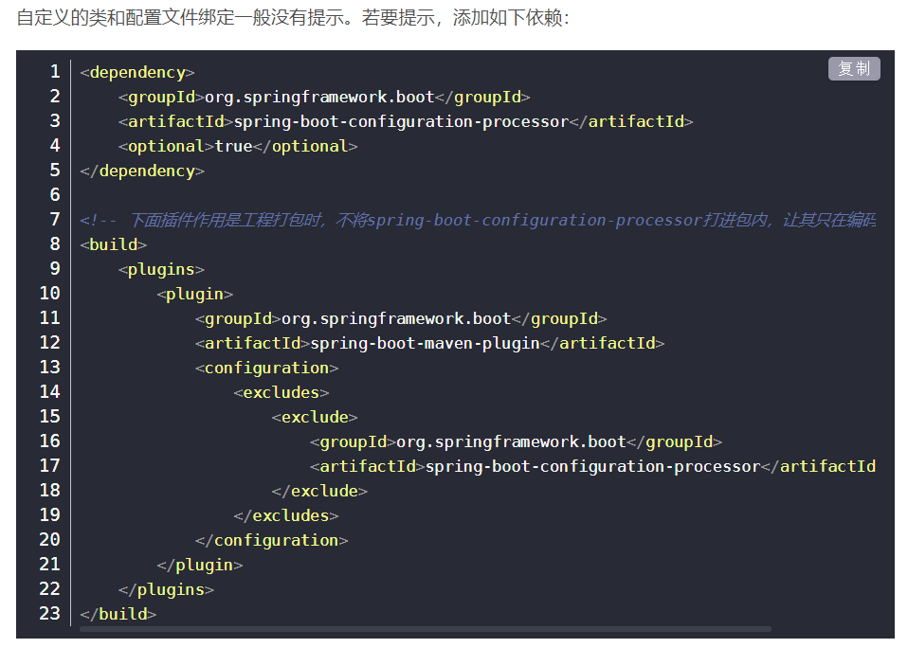

**22、web场景-web开发简介**

**23、web场景-静态资源规则与定制化**

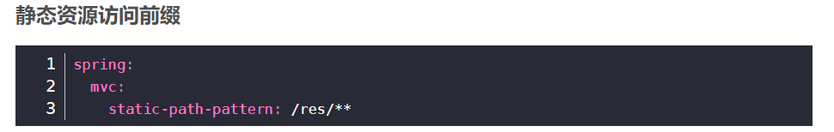

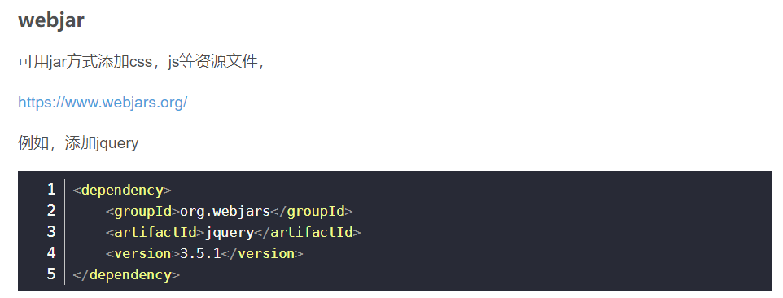

**24、web场景-welcome与favicon功能**

**25、web场景-【源码分析】-静态资源原理**

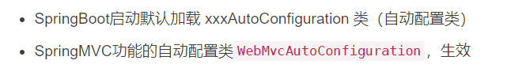

**26、请求处理-【源码分析】-Rest映射及源码解析**

**27、请求处理-【源码分析】-怎么改变默认的_method**

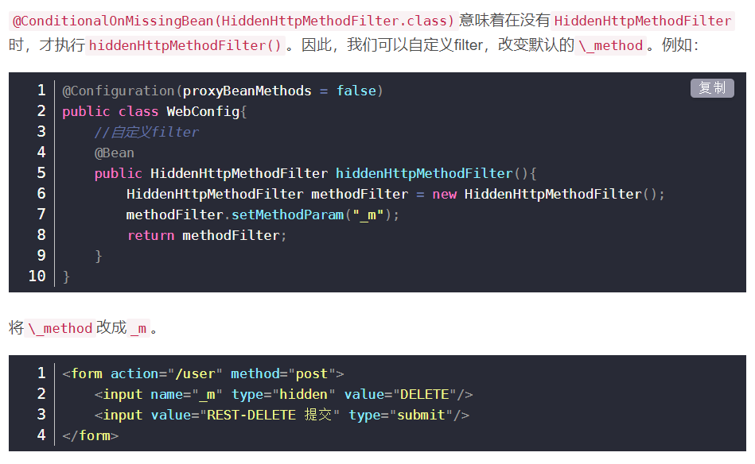

**28、请求处理-【源码分析】-请求映射原理**

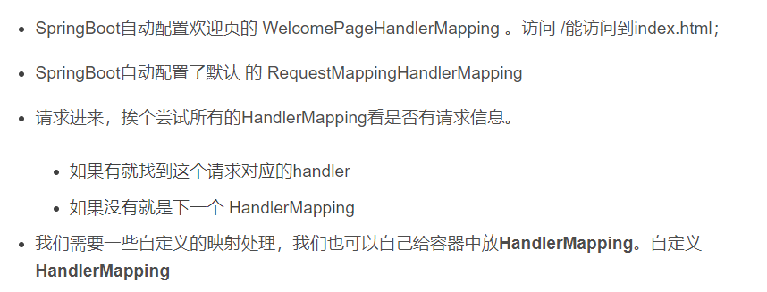

**29、请求处理-常用参数注解使用**

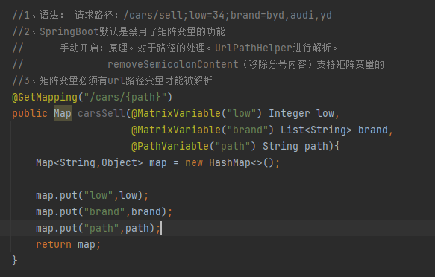

**30、请求处理-@RequestAttribute**

请求转发的时候可以通过该对象赋值变量

**31、请求处理-@MatrixVariable与UrlPathHelper**

**32、请求处理-【源码分析】-各种类型参数解析原理**

**1. DispatcherServlet**

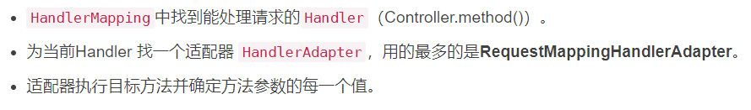

**2. HandlerAdapter**

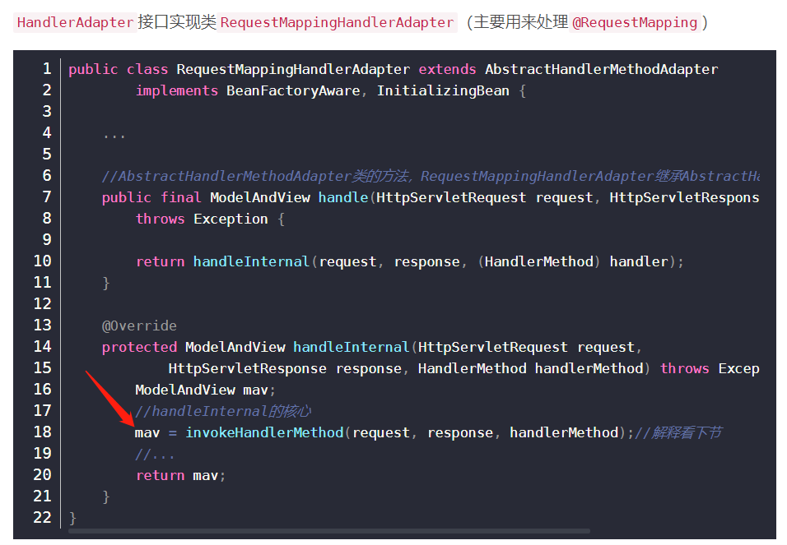

**3. 参数解析器**

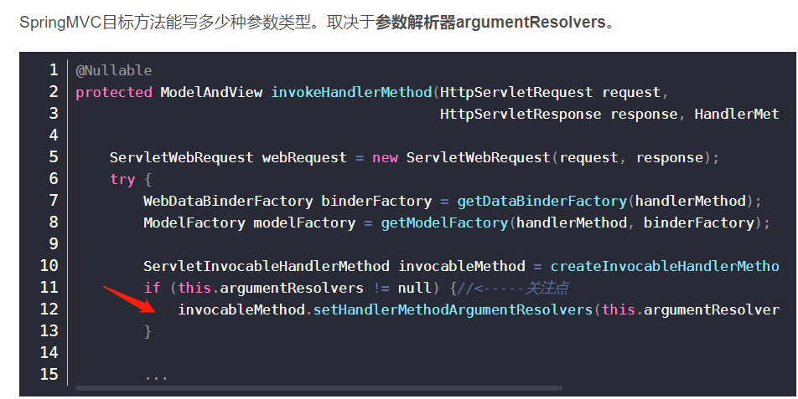

**4. 返回值处理**

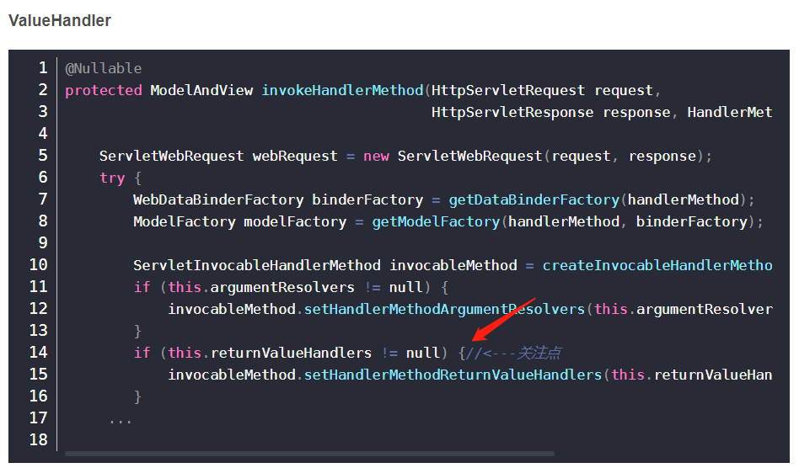

**5. 回顾执行目标方法**

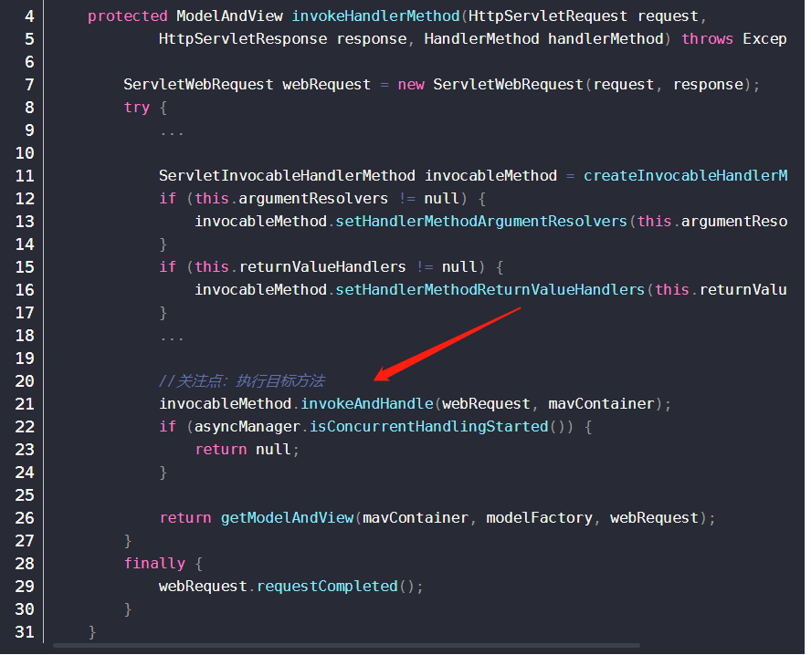

**6. 如何确定目标方法每一个参数的值**

**33、请求处理-【源码分析】-Servlet API参数解析原理**

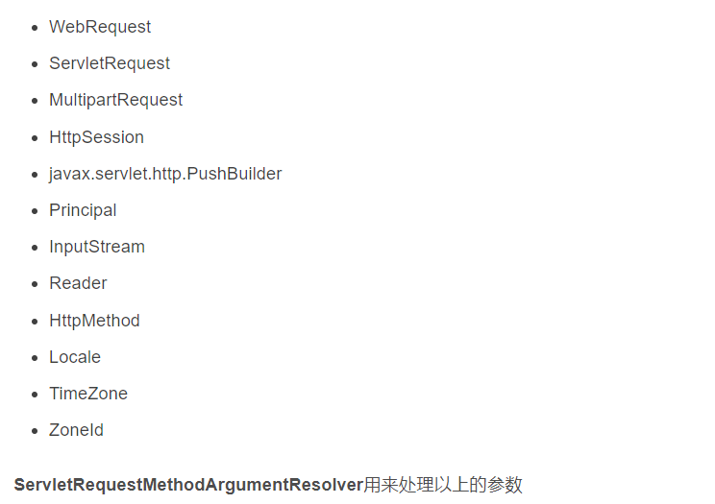

**34、请求处理-【源码分析】-Model、Map原理**

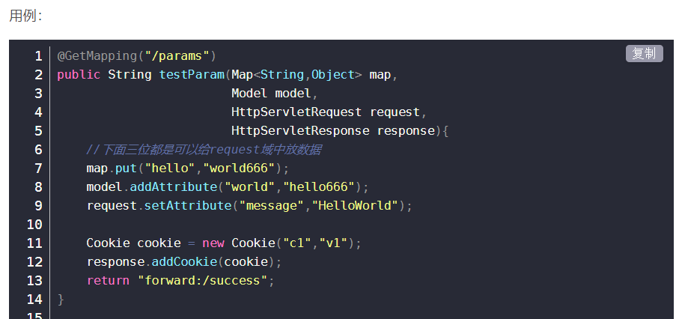

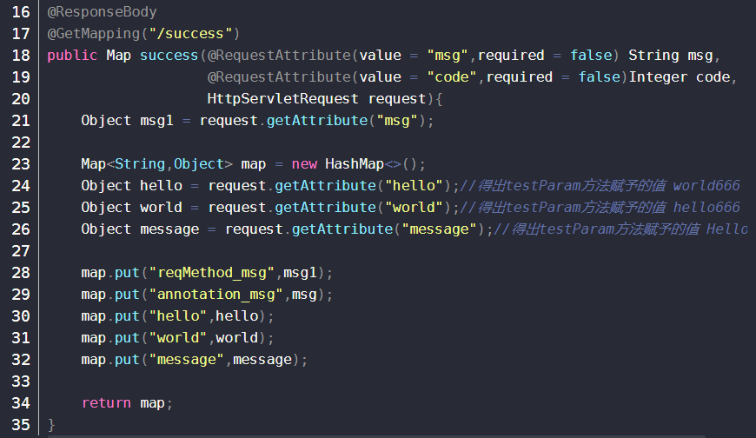

**35、请求处理-【源码分析】-自定义参数绑定原理**

**36、请求处理-【源码分析】-自定义Converter原理**

将参数自定义封装到javabean

**37、响应处理-【源码分析】-ReturnValueHandler原理**

**38、响应处理-【源码分析】-HTTPMessageConverter原理**

**39、响应处理-【源码分析】-内容协商原理**

根据不同的请求头返回不同的结果(json/xml)

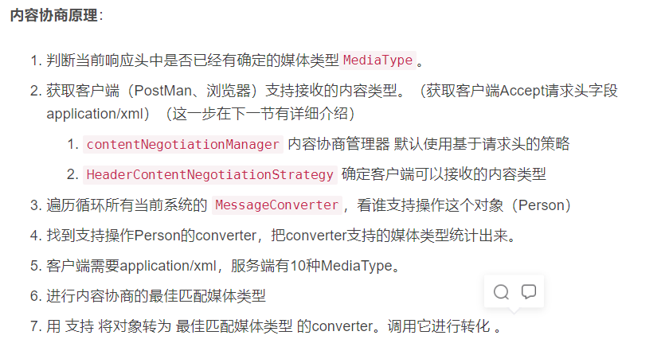

**40、响应处理-【源码分析】-基于请求参数的内容协商原理**

